ТЕХНИЧЕСКОЕ ЗАДАНИЕ

На поставку клейкой ленты для нужд филиалов АО «Почта России»
(УФПС Калининградской обл., УФПС Мурманской области, УФПС Республики Карелия).

- ПЕРЕЧЕНЬ ПРИНЯТЫХ СОКРАЩЕНИЙ

№ п/п | Сокращение | Расшифровка сокращения
1 | Покупатель | Акционерное Общество «Почта России» (АО «Почта России»)
2 | Филиал | Подразделения Покупателя, использующие в своей деятельности Товар, являющейся предметом настоящего Технического задания, которое обеспечивает приемку Товара (является Грузополучателем), а также производит оплату за поставленный Товар
3 | УФПС | Управление федеральной почтовой связи – филиал АО «Почта России», расположенный вне места нахождения Общества, осуществляющий все его функции или их часть, в том числе функции представительства, и указанный в едином государственном реестре юридических лиц
4 | Товар | Клейкая лента с логотипом, клейкая лента прозрачная
5 | Поставщик | Любое юридическое или физическое лицо, в том числе зарегистрированное в качестве индивидуального предпринимателя, поставляющее Товар в соответствии с заключенным договором
6 | ГОСТ | Государственный стандарт, устанавливающий требования государства к качеству товаров, работ и услуг
7 | Общий срок поставки Товара | Период, в который Покупатель подает заявки, а Поставщик поставляет Товар
8 | ТЗ | Техническое задание
9 | ТОРГ-2 | Унифицированная форма акта о расхождениях в количестве или качестве Товара, выявленных при его приемке
10 | ТОРГ-12 | Унифицированная форма первичного документа, который применяется для оформления продажи (отпуска) товарно-материальных ценностей Поставщиком
11 | ТТН-1 | Первичный учетный документ для учета движения товарно-материальных ценностей и расчетов за их перевозки автомобильным транспортом
12 | УПД | Универсальный передаточный документ

2. ОБЩИЕ СВЕДЕНИЯ О ТОВАРЕ (ПЕРЕЧЕНЬ ТОВАРОВ)
Предмет закупки: Поставка клейкой ленты для нужд филиалов АО «Почта России» (УФПС Калининградской обл., УФПС Мурманской области, УФПС Республики Карелия).
Цель поставки: Обеспечение обособленных структурных подразделений Ф2 и Ф3 клейкой лентой для бесперебойной и качественной работы.

3. ОБЩИЕ ТРЕБОВАНИЯ К ТОВАРУ
3.1 Требования к товару
Поставляемый товар должен быть новым, не бывшим в употреблении, в том числе, который не был восстановлен, не были восстановлены потребительские свойства, не являться выставочным образцом, свободным от прав третьих лиц.
При осуществлении закупки ТРУ, в отношении которых Постановлением № 1875 установлено ограничение закупок ТРУ иностранного происхождения не допускается: при исполнении договора замена товара на происходящий из иностранного государства товар, в отношении которого установлено данное ограничение, если договор предусматривает поставку товара российского происхождения;
Также Поставщик обязан представить при поставки российского товара номер реестровой записи из реестра российской промышленной продукции, номер реестровой записи из евразийского реестра промышленных товаров.
3.2 Спецификация поставляемого товара
№  п/п | Наименование | Единица измерения | Общее количество | Минимальная партия, количество | Код ОКПД2
1 | Клейкая лента с логотипом УФПС | штука | 15 340 | 1 000 | 22.29.21.000
2 | Клейкая лента прозрачная | штука | 21 060 | 1 000 | 22.29.21.000
Итого: |  |  | 36 400
Распределение Товара по Филиалам отражено в Приложении №3 к настоящему ТЗ.
3.3. Основные характеристики товара
3.3.1. Клейкая лента с логотипом УФПС изготавливается в соответствии Техническими требованиями к упаковочной клейкой ленте с логотипом УФПС, утвержденными АО «Почта России» 14.02.2020 г. (Приложение №4 к настоящему ТЗ)
3.3.2. Клейкая лента прозрачная изготавливается в соответствии Техническими требованиями к упаковочной клейкой ленте (без логотипа), утвержденными АО «Почта России» 07.08.2020 г. (Приложение №5 к настоящему ТЗ)
3.3.3. Характеристики ленты представлены ниже в таблице:
№ п/п | Наименование | Наименование  характеристики | Значение  характеристики
1 | Клейкая лента с логотипом УФПС | Материал | Пленка полипропиленовая двухосевой ориентации, морозостойкая
1 | Клейкая лента с логотипом УФПС | Цвет клеевой основы  Толщина ленты, мм  Ширина ленты, мм  Длина ленты, м, не менее | Белый  0,045±0,002  50±2  66
1 | Клейкая лента с логотипом УФПС | Прочность при растяжении, МПа,  в диапазоне | 14,0-16,0
1 | Клейкая лента с логотипом УФПС | Относительное удлинение  при разрыве, %, не менее | 120
1 | Клейкая лента с логотипом УФПС | Клеевая основа | синтетический каучук или клеевая композиция, которая должна обеспечивать надежное прилипание к гофрированному картону, влагонепроницаемому трехслойному непрозрачному полиэтилену высокого давления, упаковке из бумаги.
1 | Клейкая лента с логотипом УФПС | Толщина клеевого слоя, мм, в диапазоне | 0,018-0,020
1 | Клейкая лента с логотипом УФПС | Липкость, с, не менее | 650  (по ГОСТ 20477- 86 «Лента полиэтиленовая с липким слоем. Технические условия»)
1 | Клейкая лента с логотипом УФПС | Диапазон температуры эксплуатации | от минус 50 °С до плюс 40 °С
2. | Клейкая лента прозрачная | Материал | Пленка полипропиленовая двухосевой ориентации, морозостойкая
2. | Клейкая лента прозрачная | Цвет клеевой основы  Толщина ленты, мм  Ширина ленты, мм  Длина ленты, м, не менее | Прозрачный  0,045±0,002  50±2  66
2. | Клейкая лента прозрачная | Прочность при растяжении, МПа,  в диапазоне | 14,0-16,0
2. | Клейкая лента прозрачная | Относительное удлинение  при разрыве, %, не менее | 120
 |  | Клеевая основа | синтетический каучук или клеевая композиция, которая должна обеспечивать надежное прилипание к гофрированному картону, влагонепроницаемому трехслойному непрозрачному полиэтилену высокого давления, упаковке из бумаги.
 |  | Толщина клеевого слоя, мм, в диапазоне | 0,018-0,020
 |  | Липкость, с, не менее | 650  (по ГОСТ 20477- 86 «Лента полиэтиленовая с липким слоем. Технические условия»)
 |  | Диапазон температуры эксплуатации | от минус 50 °С до плюс 40 °С
3.3.4 На клейкую ленту наносится изображение в соответствии с макетом, предоставляемым Департаментом маркетинга и развития бренда по запросу (приложение №1). На клейкую ленту наносится сокращенное наименование УФПС, логотип «Почта России» и эмблема (двуглавый орёл с почтовыми рожками).
Печать: Pantone Refiex Bleu C
Тип печати: межслойная.
Сокращенное наименование УФПС должно соответствовать Положению об управлении федеральной почтовой связи, утверждённому решением Правления АО «Почта России» от 1 октября 2019 г. Параметры шрифта - в соответствии с макетом, приложение № 1.
Логотип «ПОЧТА РОССИИ» и эмблема (двуглавый орёл с почтовыми рожками) печатается на синей полоске под наименованием (УФПС Калининградской обл., УФПС Мурманской области, УФПС Республики Карелия).
Изображения логотипа и эмблемы должны соответствовать макету, приложение № 1.
Отступы печати от нижнего края ленты - 5 мм (± 1 мм), от верхнего края ленты - 10 мм (± 1 мм).
    - Внешний вид ленты должен соответствовать п.1 таблицы 1 ГОСТ 20477- 86 «Лента полиэтиленовая с липким слоем. Технические условия». Печатный рисунок должен быть четким без пропечаток.
    - Лента должна быть смотана в рулоны на полиэтиленовые или на прочно склеенные бумажные втулки. Внутренний диаметр втулки - 76 мм (±1 мм). Ширина втулки равна ширине ленты. Намотка ленты в рулон должна соответствовать п.1.4 ГОСТ 20477-86 «Лента полиэтиленовая с липким слоем. Технические условия».
3.4. Комплектность товара
Не установлено
3.5. Нормативные документы, которые устанавливают требования к товару, к поставке товаров (ГОСТ, чертеж, иной нормативный документ)
Товар изготавливается с соблюдением требований следующих нормативных документов:
-ГОСТ 20477-86 «Лента полиэтиленовая с липким слоем. Технические условия»;
- ГОСТ 14192-96 «Маркировка грузов»;
-Технические требования к упаковочной клейкой ленте с логотипом УФПС, утвержденные АО «Почта России» 14.02.2020 г.;
-Технические требования к упаковочной клейкой ленте (без логотипа), утвержденными АО «Почта России» 07.08.2020 г.
- Если в период поставки Товара нормативные документы, указанные в ТЗ, утратят силу в части или полностью, то Поставщик руководствуется действующими нормативными документами, в том числе теми, которые будут введены в действие взамен утративших силу.
3.6 Гарантийный срок качества:
3.6.1. Гарантийный срок составляет 12 (двенадцать) месяцев с момента подписания Сторонами товарной накладной по форме ТОРГ-12/УПД.
3.6.2. Поставщик выполняет требования Покупателя об устранении недостатков Товара, о замене Товара, о доукомплектовании Товара, о затаривании и (или) упаковке Товара, о замене ненадлежащей тары и (или) упаковки в течение 3 (трех) календарных дней с даты получения соответствующего требования Покупателя и Акта об установленном расхождении по количеству и качеству при приемке товарно-материальных ценностей по форме ТОРГ-2.

4. ТРЕБОВАНИЯ К МАРКИРОВКЕ
Маркировка должна быть выполнена в соответствии с ГОСТ 20477-86 «Лента полиэтиленовая с липким слоем. Технические условия».
Дополнительно маркировка должна содержать информацию о наименование Покупателя (Грузополучателя), его адресе, номере заявки, номере договора.
Шрифт и цвет печати выходных сведений должны обеспечивать ясность и четкость текста. Транспортная маркировка в соответствии с ГОСТ 14192-96 «Межгосударственный стандарт. Маркировка грузов». Маркировка должна быть четкой и легко читаемой. Место и способ нанесения транспортной маркировки – в соответствии с разделом 5 ГОСТ 14192-96 «Межгосударственный стандарт. Маркировка грузов». Содержание маркировки – в соответствии с разделом 3 ГОСТ 14192-96 «Межгосударственный стандарт. Маркировка грузов».

5. ТРЕБОВАНИЯ К УПАКОВКЕ
Лента должна быть упакована и промаркирована в соответствии с ГОСТ 20477-86 «Лента полиэтиленовая с липким слоем. Технические условия».
Допускается использовать иную упаковку, обеспечивающую сохранность ленты, предохраняющую её от механических и атмосферных воздействий во время транспортировки и хранения.
6. СРОК, МЕСТО И УСЛОВИЯ ПОСТАВКИ ТОВАРА
6.1. Срок поставки товара: Поставщик обязуется поставить Товар в течение 30 (тридцати) календарных дней с момента получения Заявки Покупателя. Срок поставки начинает исчисляться со следующего календарного дня после получения Поставщиком Заявки.
6.2. Условия поставки: Поставка осуществляется в сроки, определенные п.6.1. настоящего Технического задания. Доставка товара до места, определенного Покупателем, разгрузка, подъем товара до помещений Покупателя осуществляется силами и за счет Поставщика. Поставщик обязан предупредить Покупателя о поставке товара не менее чем за 3 (три) рабочих дня путем его уведомления по указанным в Договоре средствам связи.
6.3. Доставка товара: Адреса поставки Товара указаны в Приложении №2 к настоящему ТЗ.
6.4. Срок действия договора: Договор вступает в силу с даты его подписания и действует 12 месяцев с даты заключения договора, а в части расчетов до полного исполнения Сторонами принятых на себя обязательств по настоящему Договору.

7. УСЛОВИЯ СДАЧИ И ПРИЕМКИ ТОВАРА
7.1. Порядок сдачи и приемки:
Приемка осуществляется приемочной комиссией Покупателя. Покупатель обязан уведомить Поставщика о дате приемке товара. В случае неприбытия уполномоченного представителя Поставщика для участия в приемке в срок, указанный в уведомлении, Покупатель осуществляет приемку Товара без участия Поставщика.
Приемка Товара осуществляется Покупателем в течение 15 (пятнадцати) рабочих дней с момента получения Товара и документов, указанных в п.7.2.
7.2. Требования по передаче Покупателю технических и иных документов при поставке товаров
Поставщик поставляет продукцию Покупателю с надлежащим образом оформленными необходимыми сопроводительными документами:
- товарной накладной ф. ТОРГ-12/УПД
- товарно-транспортных накладных по форме № 1-Т, подписанными со стороны Поставщика.
- паспорта качества/сертификата соответствия;
- декларация о стране происхождения Товара
- счет-фактурой;
- паспорт качества.

8. ТРЕБОВАНИЯ К ТРАНСПОРТИРОВКЕ
Товар в упакованном виде должен транспортироваться в крытых транспортных средствах, автомобильным видами транспорта в соответствии с действующими правилами перевозки грузов.
Упаковки с Товаром должны складироваться на поддонах или других средствах, изолирующих их от пола, в штабелях. Высота штабеля - не более 1,7 м.
Доставка Товара, включая его погрузку, разгрузку, производится силами Поставщика с использованием механизмов и инструментов Поставщика.

9. ТРЕБОВАНИЯ К ХРАНЕНИЮ
Транспортировка Товара осуществляется в соответствии с ГОСТ 20477-86 «Лента полиэтиленовая с липким слоем. Технические условия».

10. ТРЕБОВАНИЯ К ОБСЛУЖИВАНИЮ
Не установлены.

11. ЭКОЛОГИЧЕСКИЕ ТРЕБОВАНИЯ
Товар должен быть безопасным и разрешен для применения на территории РФ, то есть при применении его по назначению и выполнении требований к эксплуатации (использованию) не должен причинять вред имуществу Покупателя и жизни и здоровью работников Покупателя, а также отвечать всем требованиям ФЗ от 10.01.2002 г. № 7-ФЗ «Об охране окружающей среды».

12.ТРЕБОВАНИЯ К БЕЗОПАСНОСТИ
Товар должен соответствовать требованиям безопасности в соответствии с действующим законодательством РФ, в том числе быть безопасным для жизни, здоровья и окружающей среды при обычных условиях его использования, хранения, транспортировки и утилизации.

13. ДОПОЛНИТЕЛЬНЫЕ (ИНЫЕ) ТРЕБОВАНИЯ

Не установлены.

14. ПРИЛОЖЕНИЯ К ТЕХНИЧЕСКОМУ ЗАДАНИЮ

№  п/п | Наименование приложения
1 | Образцы макетов
2 | Перечень адресов УФПС Покупателя
3 | Количество поставляемого Товара
4 | Технические требования к упаковочной клейкой ленте с логотипом УФПС, утвержденные АО «Почта России» 14.02.2020г.
5 | Технические требования к Упаковочной клейкой ленте (без логотипа), утвержденные АО «Почта России» 07.08.2020г.

Приложение №1 к Техническому заданию





Приложение №2 к Техническому заданию

Перечень адресов УФПС Покупателя

№ п/п | Наименование УФПС Покупателя | Адрес склада  в УФПС Покупателя | Контактное лицо (ответственное лицо за приемку Товара), телефон, электронная почта и контактные данные для направления уведомления | Платежные реквизиты УФПС Покупателя
1 | УФПС Калининградской области | 236015, Калининградская область, г. Калининград, ул. Железнодорожная, д. 29 | Новикова А.А.  8 (4012) 641151  alena.novikova@russianpost.ru  Моргунова С.В.  +7 (4012) 673-400, доб. 2011  svetlana.morgunova@russianpost.ru | ИНН 7724490000  КПП 390643001  р/с 40502810277000000027  в Ф. ОПЕРУ БАНКА ВТБ (ПАО) В САНКТ-ПЕТЕРБУРГЕ, Г. САНКТ-ПЕТЕРБУРГ  к/с 30101810200000000704  БИК 044030704
2 | УФПС Мурманской области | 183038, г. Мурманск, Привокзальная, 13А | Халькова Евгения Вячеславовна (склад)  тел. +7 (815) 245-7353 доб. 510 Evgeniya.Popil@russianpost.ru | ИНН 7724490000  КПП 519043001  р/с 40502810986000000017  Ф.ОПЕРУ Банка ВТБ (ПАО) в Санкт-Петербурге, г. Санкт-Петербург  БИК 044030704  к/с 30101810200000000704
3 | УФПС Республики Карелия | 185023, Республика Карелия, г. Петрозаводск, ул. Шотмана, д.7 | Розанова Елена Георгиевна  8 (8142) 768673, 404  +7 (921) 463-06-88  Rozanova.Elena@russianpost.ru | ИНН 7724490000  КПП 100143001  р/с 40502810277000000027  в Ф. ОПЕРУ БАНКА ВТБ (ПАО) В САНКТ-ПЕТЕРБУРГЕ, Г. САНКТ-ПЕТЕРБУРГ  к/с 30101810200000000704  БИК 044030704

Приложение №3 к Техническому заданию

Количество поставляемого Товара

№ п/п | Наименование УФПС Покупателя | Единица измерения | Количество поставляемого Товара (клейкая лента с логотипом) | Количество поставляемого Товара (клейкая лента прозрачная)
1 | УФПС Калининградской области | штука | 13 000 | 11 160
2 | УФПС Мурманской области | штука | 2 340 | 2 160
3 | УФПС Республики Карелия | штука | 0 | 7 740
ИТОГО |  |  | 15 340 | 21 060

Приложение №4 к Техническому заданию
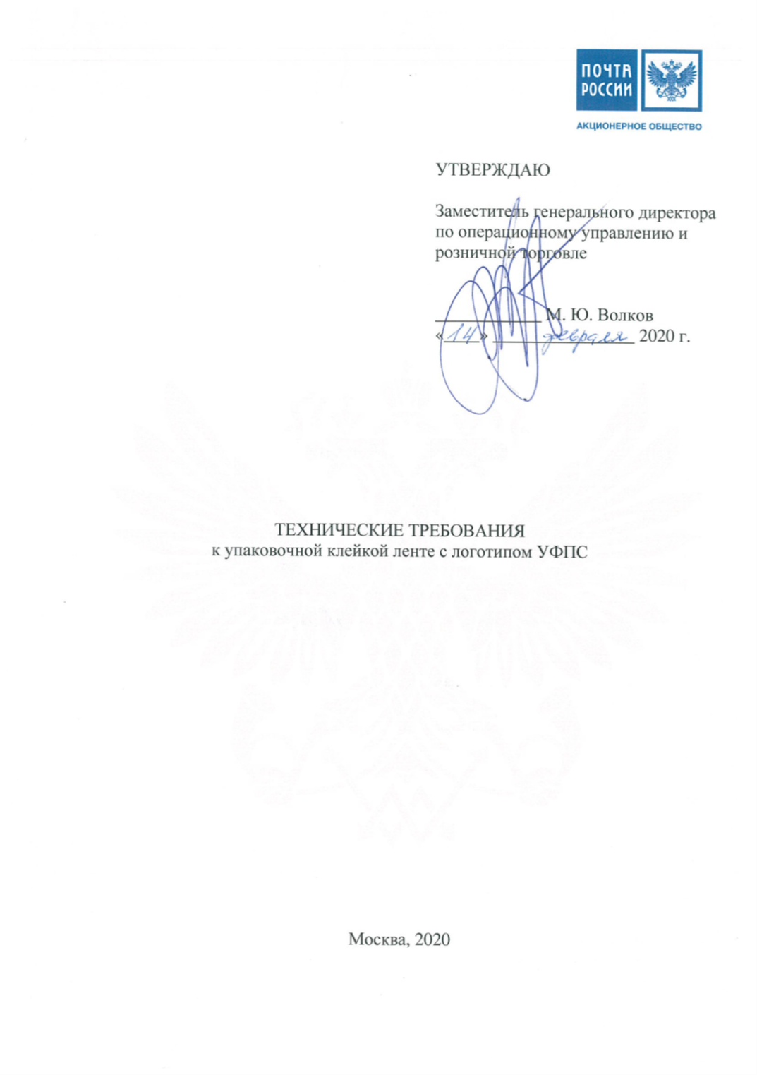

Приложение №5 к Техническому заданию

Предоставление счет-фактуры не требуется в случае, если Поставщик не является плательщиком НДС.

